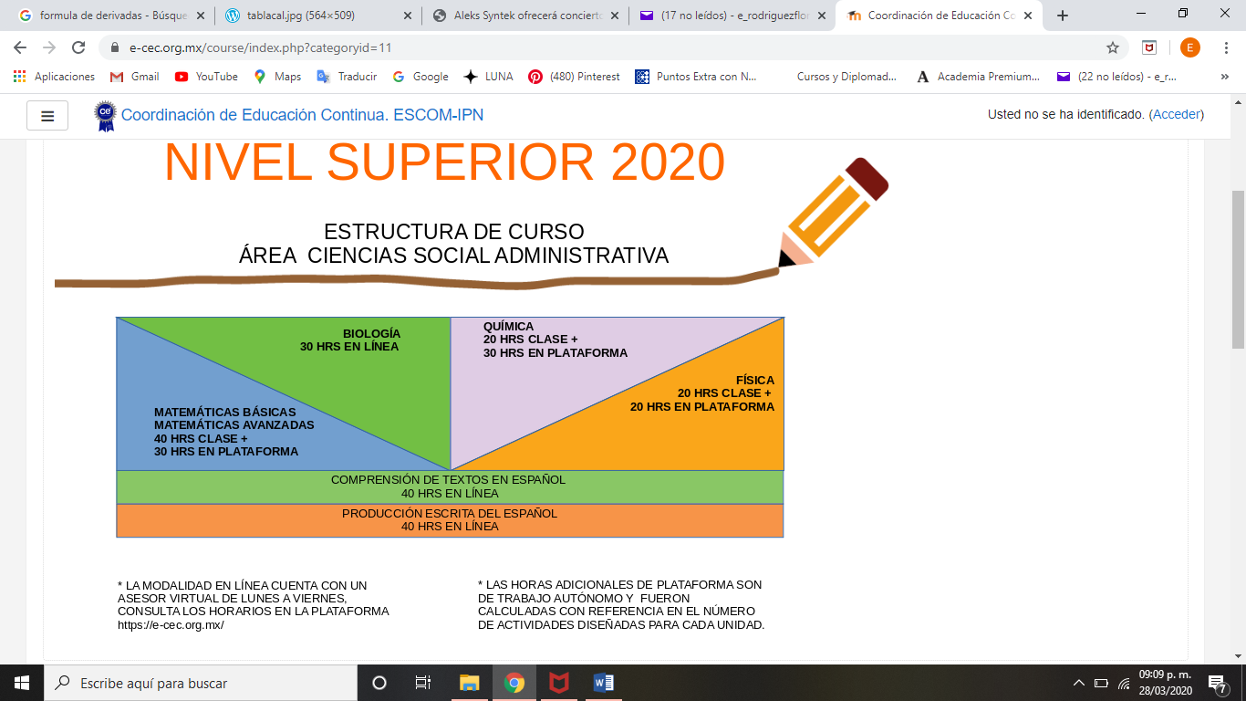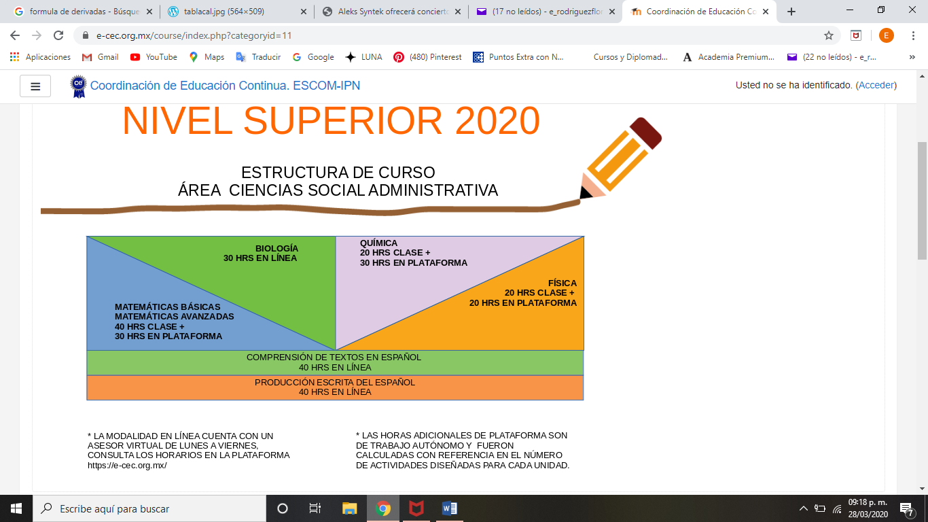

Nombres: **Mora Ayala José Antonio**

Valor

10 puntos untos Valor

10 puntos

Modalidad

Individual

**Actividad formativa 3.2. Análisis financiero**

**Compañía Palma y Peña**

Los siguientes datos fueron tomados de los estados financieros de la Compañía Palma Peña S.A. Para el año calendario 2019. Las normas que se dan más abajo son promedios industriales compuestos para la industria química.

Instrucciones:

1. Construye una matriz con las siguientes columnas:
2. Nombre de la razón
3. Formula de la razón
4. Medición
5. Calculo y resultado de la razón
6. Interpretación de la razón
7. Evaluación de la razón

1. Aplique el procedimiento de porcentajes integrales
2. Construye una matriz con los puntos fuertes y débiles de la compañía y sugiere algunas recomendaciones para que dicha empresa tenga finanzas sanas

Balance general de palma y peña al 31 de diciembre

|  |  |  |  |  |  |
| --- | --- | --- | --- | --- | --- |
| **Activos** |  | **%** | Pasivos |  | **%** |
| Efectivo | $ 19 000 | 2.31 | Cuentas por pagar | $ 77 000 | 9.36 |
| Cuentas por cobrar | $ 180 000 | 21.89 | Documentos por pagar | $ 36 000 | 4.37 |
| Inventarios | $ 433 000 | 52.67 | Otros pasivos circulantes | $ 67 000 | 8.15 |
| **Total de activo circulante** | **$ 632 000** | **76.83** | **Total de pasivo circulante** | **$ 180 000** | 21.89 |
| **Activos fijos netos** | $ 190 000 | 23.11 | Deuda a largo plazo | $ 200 000 | 24.33 |
| **Total de activos** | $ 822 000 |  | Capital contable | $ 442 000 | 53.77 |
|  |  |  | Total pasivo y capital | $ 822 000 |  |

Estados de Resultados anuales para el año terminado el 31 de diciembre

|  |  |  |  |
| --- | --- | --- | --- |
| Ventas |  | $ 1 315 000 | **%** |
| Costo de los bienes vendidos |  | $ 912 000 | 69.35 |
| Materiales | $ 415 000 |  | 31.56 |
| Mano de obra | $ 360 000 |  | 27.38 |
| Luz | $ 45 000 |  | 3.42 |
| Mano de obra indirecta | $ 52 000 |  | 3.95 |
| Depreciación | $ 40 000 |  | 3.04 |
| **Utilidad bruta** |  | **$ 403 000** | **30.64** |
| Gastos de venta | $ 137 500 |  | 10.46 |
| Gastos de administración | $ 195 000 |  | 14.83 |
| **Utilidad neta en operación (EBIT)** |  | **$ 70 500** | 5.36 |
| Menos gastos de intereses |  | $ 23 000 | 1.75 |
| Ingreso neto antes de impuestos |  | $ 47 500 | 3.61 |
| Menos impuestos (40%) |  | $ 19 000 | 1.44 |
| **UTILIDAD NETA** |  | **$ 28 500** | 2.17 |

|  |  |
| --- | --- |
| Puntos Fuertes | Puntos débiles |
| * La empresa mejora en liquidar sus adeudos en corto plazo * La empresa puede cubrir sus deudas sin ningún problema * La empresa no cuenta con algún endeudamiento previo y terceros invierten mas dinero en la empresa * Posee una correcta gestión de los ingresos | * La empresa presenta dificultades para cubrir los gastos anuales de intereses * La empresa posee un bajo índice de rotación de inventario, significando menor cantidad de ventas * La empresa tarda en recuperar el crédito otorgado a los clientes * La empresa no vende lo necesario para generar ganancias a través de activos * La empresa tiene malas estrategias de inversión * Altos gastos administrativos |

|  |  |  |  |  |  |  |
| --- | --- | --- | --- | --- | --- | --- |
| Razón Financiera | Formula | ¿Qué mide? | Calculo y resultados | Interpretación | Promedio industrial | Evaluación |
| Razón rápida | $$Activo Circulante-Pasivo Circulante$$ | Mide la **capacidad que tiene la empresa para pagar sus deudas en el corto plazo** | $$=\frac{632,000}{180,000}=3.51$$ | La empresa cuenta con 3.5 para pagar sus deudas en el corto plazo | 3.1 veces | **Bueno** |
| Prueba del ácido | $$Prueba del Acido=\frac{(Activo Circulante-Inventarios)}{Pasivo Circulante}$$ | Mide la capacidad que tiene la empresa para hacer frente a sus obligaciones en el corto plazo | $$=\frac{\left(632,000\right)-433,000}{180,000} \\ =1.10 veces$$ | Por cada peso que debe la empresa en el corto plazo cuenta con 1.10 pesos para hacer frente a sus deudas en el corto plazo o bien la empresa solo puede cubrir sus deudas en el corto plazo 1.10 veces | 1 veces | Bueno |
| Razón de la deuda total | $$Deuda Sobre Activo=\frac{Pasivo Total}{Activo Total}$$ | Indica el porcentaje del activo total que es financiado por proveedores y acreedores. Cuando la razón de apalancamiento es demasiado elevada, aumenta el riesgo de incumplimiento de las deudas y obligaciones por parte de la empresa. | $$=\frac{380,000}{822,000}=0.46 \left(100\right)=46.22\%$$ | Por cada peso invertido por los acciones en nuestra empresa, los terceros financian a la empresa con un 46.22%. Esto demuestra que la empresa no se encuentra endeudada. | 45% | Regular |
| Rotación del interés  ganado | $$Rotacion=\frac{Utilidad antes de Intereses e Impuestos}{Gastos Financieros}$$ | La capacidad de la empresa para satisfacer sus pagos anuales de intereses. | $=\frac{70,500}{23000}$ = 3.06 | Los intereses de la empresa se cubren 3.06 veces los requerimientos anuales de interés, lo cual quiere decir que la empresa no cubre los intereses anuales ya que se requiere un promedio de 5.8 | 5.8 veces | Malo |
| Rotación del inventario | $$Rotacion del Inventario=\frac{Ventas}{Inventarios}$$ | Permite conocer el número de veces en que el **inventario** es realizado en un periodo determinado. Lo que determina la **rotación de inventarios**. | $$=\frac{1,315,000}{433,000}=3.03$$ | El inventario que posee la empresa tiene una rotación de 3 veces, el cual a comparación del promedio es bajo, lo cual quiere decir que hay inventario estancado | 4.5 veces | Malo |
| Periodo promedio de cobranzas | $$PPC=\frac{Cuentas por Cobrar}{\frac{\left(Ventas\right)}{360 días}}$$ | Mide el tiempo que tarda la empresa en recuperar sus cuentas por cobrar | $=\frac{180,000}{\frac{1,315,000}{360}}$ = 49.27 días | La empresa tarda 49 días para recuperar los créditos que se otorgaron a los clientes, teniendo 3 días extra de acuerdo con el promedio | 46 días | Bueno |
| Rotación del activo total | $$AT=\frac{Ventas}{Activo Total}$$ | Mide la actividad de los activos y la capacidad de la empresa para generar ventas a través del uso de los activos. | $$=\frac{1,315,000}{822,000}=1.59 veces$$ | Las ventas rotan el Activo Total 1.59 veces  La empresa vende 1.59 veces el valor de la inversión en activos fijos, pero no cumple con el promedio, lo cual quiere decir que genera menos ventas de las esperadas | 2.0 veces | Regular |
| Margen de utilidad | $$Margen de Utilidad=\frac{Ingreso Neto}{Ventas}$$ | Capacidad de una empresa para traducir las ventas en ganancias para los accionistas. | $$=\frac{28,500}{1,315,000}=2.17$$ | La empresa cuenta con un índice de eficiencia de 2.17% para hacer uso de sus activos, menor al promedio, no está generando suficiente utilidad | 2.8% | Malo |
| Rendimiento sobre los activos | $$RSA=\frac{Utilidad Neta}{Activo Total}$$ | Nos indica las unidades monetarias de utilidad que genera cada unidad monetaria invertida en activo, o el porcentaje de la inversión en activos que se convierte en utilidad. | $$=\frac{28,500}{822,000}=0.03$$ | La empresa tiene un porcentaje de 3% de rendimiento para poder generar utilidad con respecto al activo, menor al promedio el cual es 4.6% | 4.6% | Malo |
| Rendimiento sobre el capital | $$RSC=\frac{Ingreso Neto}{Capital Contable}$$ | Evalúa la capacidad de generar recursos de una empresa | $$=\frac{47,500}{442,000}=0.107$$ | La empresa presenta un 10.7 % de eficiencia para la generación de ingresos, un poco mayor al promedio | 10.2% | Bueno |

* después de haber hecho la interpretación la evaluación la puedes hacer diciendo si el resultado es:
* BUENO
* REGULAR
* MALO

Contesta las siguientes preguntas

1. **Qué tipo de análisis financiero es:**
2. De corte transversal ( X )
3. Benchmarking ( )
4. Serie de tiempos ( )
5. Análisis combinado ( )

**Por que**

Por qué se nos esta proporcionando un tiempo específico para la realización de los cálculos solicitados con respecto a cada una de las situaciones financieras y cuentas involucradas en la empresa

**2. Que método de análisis financiero realizaste**

a) Horizontal

**b) Vertical**

Por que

El método vertical debido a que empleamos aquellas que componen al mismo

* Reducción a Porcientos
* Razones Simples
  + Rentabilidad
  + Liquidez
  + Endeudamiento
  + Rotación del Activo
  + Valuación de Inversiones
* Razones Estándar

En este caso el Horizontal no fue realizado debido a que como tal no estamos comparando las cifras o bien resultados de dos periodos determinados, por lo que no podríamos aplicar el método de aumentos y disminuciones que consiste en observar los cambios en las cifras para ver donde aumenta o disminuye

**3.Que puedes proponer para que la empresa pueda mejorar sus finanzas**

Sería realizar un mejor análisis acerca de las operaciones que se están llevando dentro de la empresa, centrar un poco más la rotación de inventarios, para que de esta forma el stock que posee no se quede estancado y de eta forma pueda generar más utilidades directas a la empresa, lo cual ira proporcionando mayores ganancias y mejor flujo en otras cuentas, así como realizar una revisión de los intereses anuales que deben ser cubiertos y realizar una estrategia para tratar ese tema